Национальный Исследовательский Университет

«Московский Энергетический Институт»

Кафедра прикладной математики и искусственного интеллекта

Тема: РЕАЛИЗАЦИЯ ДЕКЛАРАТИВНЫХ ПРАВИЛ ЦЕЛОСТНОСТИ.

Студент: Ростовых Александра

Москва

**1. Запустить программу SQL Server Management Studio, выполнить регистрацию и соединение с БД.**

**2. Добавить в таблицу Course столбец Doc, имеющий следующее описание:**

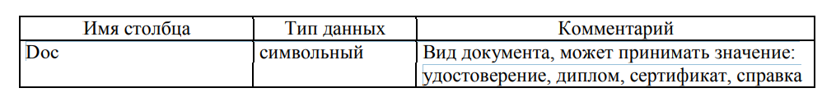

ALTER TABLE Course ADD Doc varchar(20);

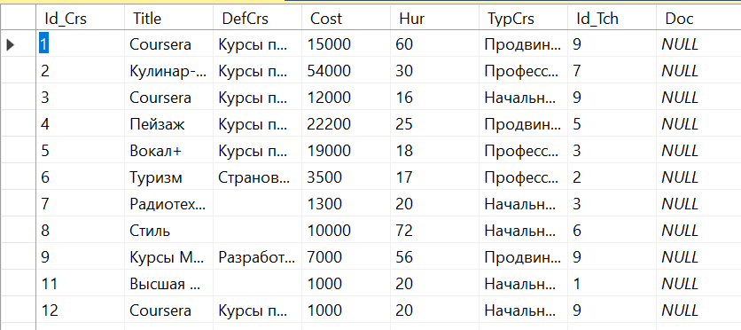

**3. Определить правила целостности для поля Doc.**

ALTER TABLE Course ADD CHECK

(Doc LIKE 'справка' or Doc LIKE 'сертификат' or Doc LIKE 'удостоверение' or Doc LIKE 'диплом')

**4. Изменить описание таблиц, добавив описание правил целостности на основе данных таблицы 3 Приложения I.**

ALTER TABLE Student ADD CHECK (disCnt BETWEEN 0 AND 15)

ALTER TABLE Tchr ADD CHECK (sal BETWEEN 500 AND 10000)

ALTER TABLE Course ADD CHECK (Hur >= 16)

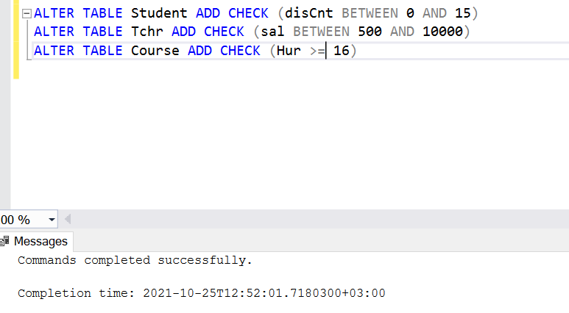

**5. Проверить заданные правила, используя оператор INSERT.**

Если попытаемся вставить скидку в 20 процентов, у нас ничего не выйдет:

INSERT INTO Student (Id_Stud,Name_Stud,Org,Cont,Cty,Cntr,disCnt,Sx)

VALUES (13, 'Дмитриева Ольга', 'МЭИ', '89324563245', 'Рязань','Россия',20,'Ж');

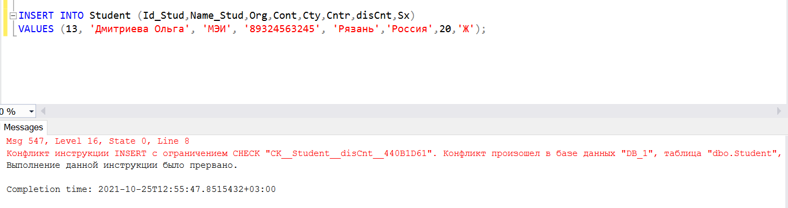

Если же по правилам поставим меньше 15, то студент успешно будет добавлен:

INSERT INTO Student (Id_Stud,Name_Stud,Org,Cont,Cty,Cntr,disCnt,Sx)

VALUES (13, 'Дмитриева Ольга', 'МЭИ', '89324563245', 'Рязань','Россия',10,'Ж');

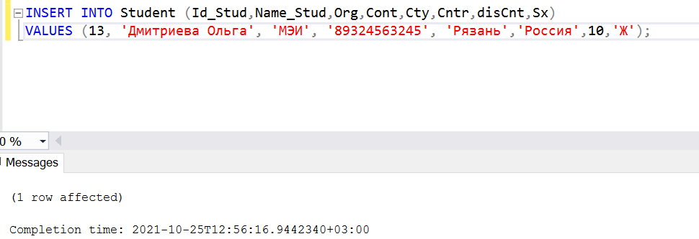

**6. Определить правило целостности для таблицы Course на основе следующего описания.**

**Поле Doc может принимать значение «справка» или «сертификат» для курсов длительностью не более 72 часов. Если длительность курса находится в диапазоне от 72 до 126 часов, то поле Doc может принимать значение «сертификат» или «удостоверение». Если длительность курса более 126 часов, то поле Doc может принимать значение «удостоверение» или «диплом».**

ALTER TABLE Course DROP COLUMN Doc

ALTER TABLE Course ADD CONSTRAINT Doc_с CHECK

(((Doc LIKE 'справка' or Doc LIKE 'сертификат') and Hur BETWEEN 16 AND 71) or

((Doc LIKE 'сертификат' or Doc LIKE 'удостоверение') and Hur BETWEEN 72 AND 126)or

((Doc LIKE 'диплом' or Doc LIKE 'удостоверение') and Hur >126))

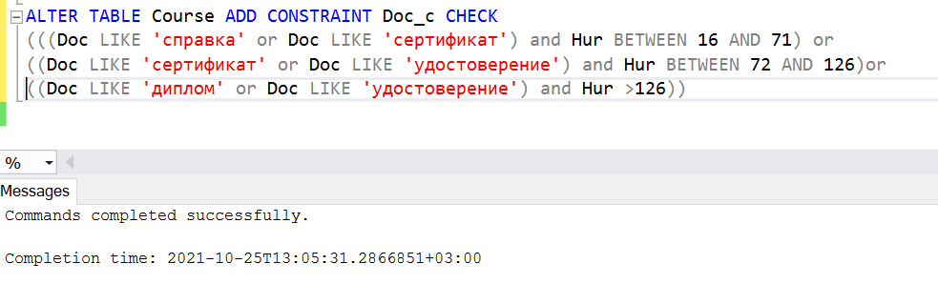

**7. Проверить заданное правило, используя команду UPDATE для поля Hur.**

UPDATE Course set Hur = 17 where Hur < 71

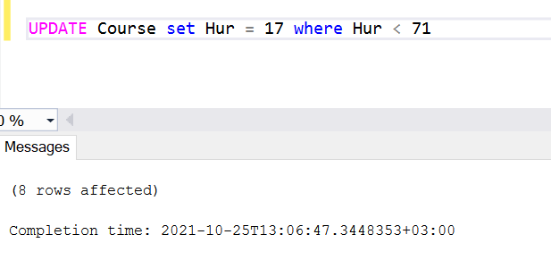

UPDATE Course set Doc = 'справка' where Hur > 71

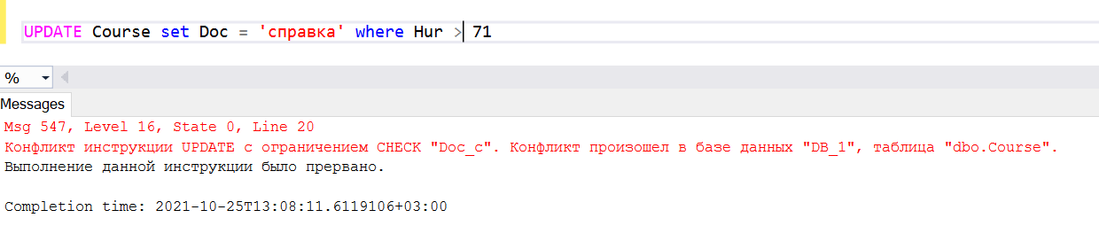

**8. Сформулировать свое ограничение целостности для таблицы Tсhr и определить для него правило целостности.**

ALTER TABLE Tchr ADD CONSTRAINT Dol CHECK

( ((Dol LIKE 'Доктор') and Sal >= 4000) or ((Dol LIKE 'Кандидат' or Dol LIKE 'Бакалавр') and Sal < 1000) or

((Dol LIKE '') and Sal BETWEEN 1000 AND 1299) or ((Dol LIKE 'Магистр') and Sal BETWEEN 1300 AND 3999) )

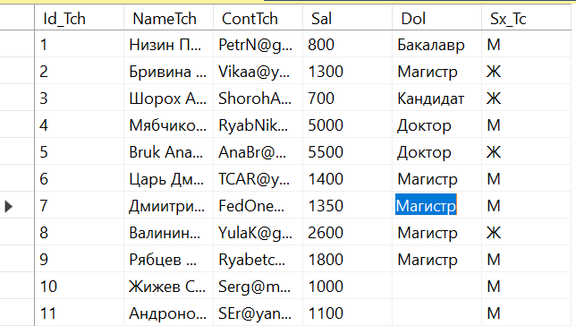

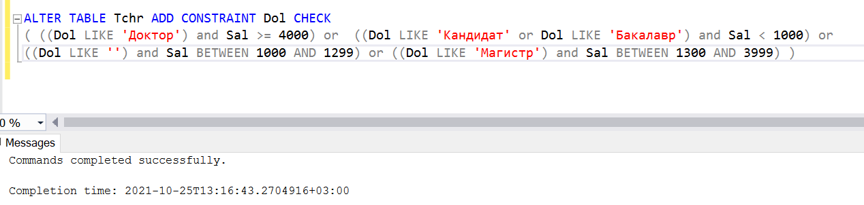

**9. Проверить заданное правило целостности, используя оператор INSERT.**

INSERT INTO Tchr

VALUES (12,'Петрова Мария','petrom@mail.ru',1200,'Магистр','Ж')

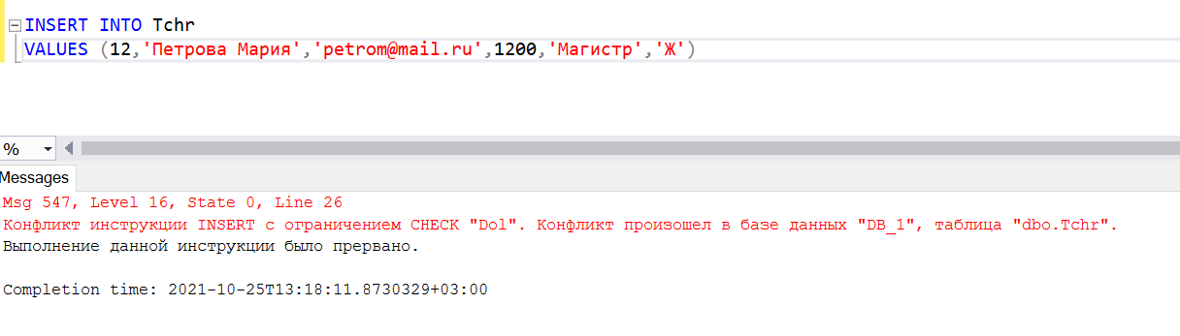

INSERT INTO Tchr

VALUES (12,'Петрова Мария','petrom@mail.ru',1300,'Магистр','Ж')

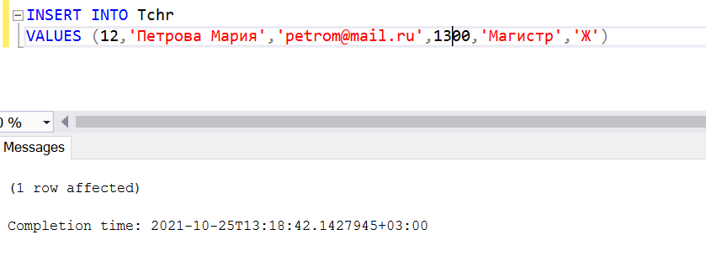

**10. Оформить отчёт по практической работе.**